**9 تیپ اینیاگرام**

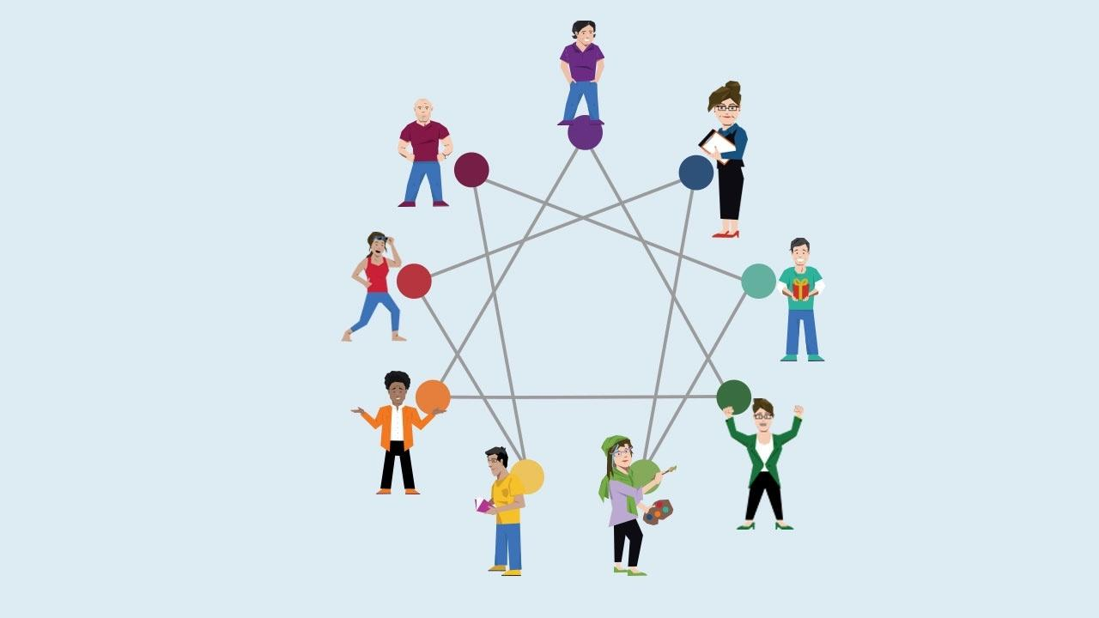

**اینیاگرام چیست؟**

اینیاگرام یک سیستم شخصیتی است که افراد را برحسب 9تیپ توصیف می‌کند. هر تیپ شخصیتی انگیزه‌ها، ترس‌ها و پویایی درونی خود را دارند.

اینیاگرام یک سیستم متمرکز بر هیجان از درک افراد است که انگیزه‌ها و ترس‌های عاطفی اصلی فرد را تقویت می‌کند. هر یک از 9 تیپ شخصیتی نیروی محرکه خاص خود را دارد که حول یک احساس خاص متمرکز شده است.

برخی از انواع تیپ‌های اینیاگرام احساسات قوی را تجربه می‌کنند، در حالی که انواع دیگر با هدف اجتناب از احساسات به هر شکلی هستند. با این حال، چه فرار از احساسات یا غوطه ور شدن در آنها، نوعی جنبه‌ای از تجربه عاطفی را توصیف می‌کند.

[***تیپ انیاگرام شما چیست؟ تست Enneagram سنجمان را انجام دهید!***](https://sanjeman.com/public/test/Enneagram/08f716bf9f88c5d9ea1edb0f5c71ceb8?utm_medium=headenn&utm_source=blogenn&utm_campaign=head)

9 نوع تیپ اینیاگرام به انواع قلب، انواع سر و انواع بدن تقسیم می شوند.

انواع قلب برای درک واکنش های خود و ارتباط با دیگران به هوش هیجانی آنها بستگی دارد.

تیپ های سر برای درک چیزها و حرکت در دنیای اطراف به هوش فکری آنها بستگی دارد.

تیپ‌های بدن برای پیروی از «عضله» و پاسخ به تهدیدها و فرصت‌ها به هوش غریزی آنها بستگی دارد.

**انواع تیپ‌های قلب انیاگرام**

انواع قلب ابتدا با احساسات واکنش نشان می‌دهند. آن‌ها با افراد دیگر در سطحی همدلانه ارتباط برقرار می‌کنند و با درک احساسات خود، دنیا را درک می‌کنند. این افراداز طریق احساسات، روابط عاطفی خود با افراد دیگر را هدایت می‌کنند. آنها برای چیزهایی مانند حمایت عاطفی، شناخت و شمول ارزش قائل هستند. انواع دو، سه و چهار انواع انیاگرام قلب یا احساس هستند.

**تیپ دو : بخشنده**

افراد تیپ 2، می‌خواهند مورد پسند واقع شوند و راه هایی بیابند که بتوانند برای دیگران مفید باشند تا به آن‌ها تعلق داشته باشند. اینتیپ شخصیتی از دوست داشتنی نبودن می‌ترسد. [***درباره افراد تیپ 2 بیشتر بخوانید***](https://www.truity.com/enneagram/personality-type-2-giver)

**تیپ سه: انجام دهنده**

افراد تیپ 3، می‌خواهند موفق باشند و مورد تحسین دیگران قرار بگیرند و از وجهه عمومی خود بسیار آگاه هستند. تیپ سه از شکست می ترسند و همچنین می‌ترسند که از نظر دیگران ارزشمند دیده نشوند. [***درباره افراد تیپ 3 بیشتر بخوانید.***](https://www.truity.com/enneagram/personality-type-3-achiever)

**تیپ چهار: فردگرا**

افراد تیپ 4، می‌خواهند منحصر به فرد باشند و احساسات عمیق و واقعی را تجربه کنند. تیپ چهار می‌ترسند که ناقص باشند و بیش از حد بر تفاوتشان با سایر افراد تمرکز دارند. [***درباره افراد با تیپ 4 بیشتر بخوانید.***](https://www.truity.com/enneagram/personality-type-4-individualist)

**انواع تیپ‌های سر انیاگرام**

افراد تیپ سر، ابتدا با تجزیه و تحلیل واکنش نشان می‌دهند. آن‌ها با افراد دیگر در سطح فکری ارتباط برقرار می‌کنند و با درک سیستم‌ها و نظریه‌هایی که زیربنای آنچه مشاهده می‌کنند، جهان را معنا می‌کنند. اینتیپ شخصیتی در درجه اول بر کنترل متمرکز هستند که با حفظ ثبات، امنیت و شایستگی به دست می‌آورند. تیپ‌های پنج، شش و هفت تیپ‌های انیاگرام هد محور هستند.

**تیپ پنج: بازپرس**

افراد تیپ 5، به دنبال درک و دانش هستند و نسبت به سایر افراد با داده‌ها راحت‌تر هستند. بزرگترین ترس افراد این تیپ این است که بر نیازهای خود یا سایر افراد غلبه کند. [***درباره تیپ 5 بیشتر بخوانید.***](https://www.truity.com/enneagram/personality-type-5-investigator)

**تیپ شش: شکاک**

افراد تیپ 6، به امنیت فکر می‌کنند، به دنبال امنیت هستند و دوست دارند برای مشکلات آماده باشند. برای تیپ شش، بزرگترین ترس عدم آمادگی و ناتوانی در دفاع از خود در برابر خطر است. [***درباره تیپ 6 بیشتر بخوانید.***](https://www.truity.com/enneagram/personality-type-6-skeptic)

**تیپ هفت: مشتاق**

افراد تیپ 7، می‌خواهند تا حد امکان سرگرم کننده باشند و ماجراجویی کنند و به راحتی حوصله‌شان سر می‌رود. تیپ هفت از تجربه دردهای عاطفی، به ویژه غم و اندوه می‌ترسد و فعالانه به دنبال پرهیز از آن با مشغول ماندن هستند. [درباره تیپ 7 بیشتر بخوانید.](https://www.truity.com/enneagram/personality-type-7-enthusiast)

**انواع تیپ‌های بدن انیاگرام**

انواع بدن با یک احساس غریزی و روده‌ای واکنش نشان می‌دهند. آن‌ها بر اساس احساس راحتی فیزیکی خود با افراد دیگر ارتباط برقرار می‌کنند و با احساس واکنش بدن خود به آنچه در حال رخ دادن است، دنیا را درک می‌کنند. انگیزه اصلی این سه گانه حفظ استقلال و محدود کردن کنترل از تأثیرات خارجی است. آن‌ها با کنترل بیش از حد، بیش از حد منفعل یا بیش از حد کمال گرا پاسخ می‌دهند. انواع هشت، نه و یک، انواع انیاگرام در مرکز بدن یا روده هستند.

**تیپ هشت: چالشگر**

هشت‌ها، خود را قوی و قدرتمند می بینند و به دنبال آن هستند که پای چیزی که به آن اعتقاد دارند بایستند. بزرگترین ترس نوع هشت از این است که ناتوان باشند، بنابراین آنها بر روی کنترل محیط خود تمرکز می‌کنند. [***درباره افراد تیپ 8 بیشتر بخوانید.***](https://www.truity.com/enneagram/personality-type-8-challenger)

**تیپ نه: صلح طلب**

نه‌ها، دوست دارند با جریان حرکت کنند و اجازه دهند افراد اطرافشان دستور کار را تعیین کنند. تیپ نهم از دور کردن افراد با اولویت دادن به نیازهای خود می‌ترسند و تمایل دارند منفعل باشند. [***درباره افراد تیپ 9 بیشتر بخوانید.***](https://www.truity.com/enneagram/personality-type-9-peacemaker)

**تیپ یک: کمال‌گرا**

افراد تیپ 1، تاکید زیادی بر رعایت قوانین و انجام درست کارها دارند. تیپ یک، از ناقص بودن می‌ترسند و می‌توانند به شدت نسبت به خود و دیگران سختگیر باشند. [***درباره تیپ یک بیشتر بخوانید.***](https://www.truity.com/enneagram/personality-type-1-perfectionist)